**Innovationsmeile 2022: Erleben Sie Wissenschaft & Technik zum Anfassen am 27. August in Wildau**

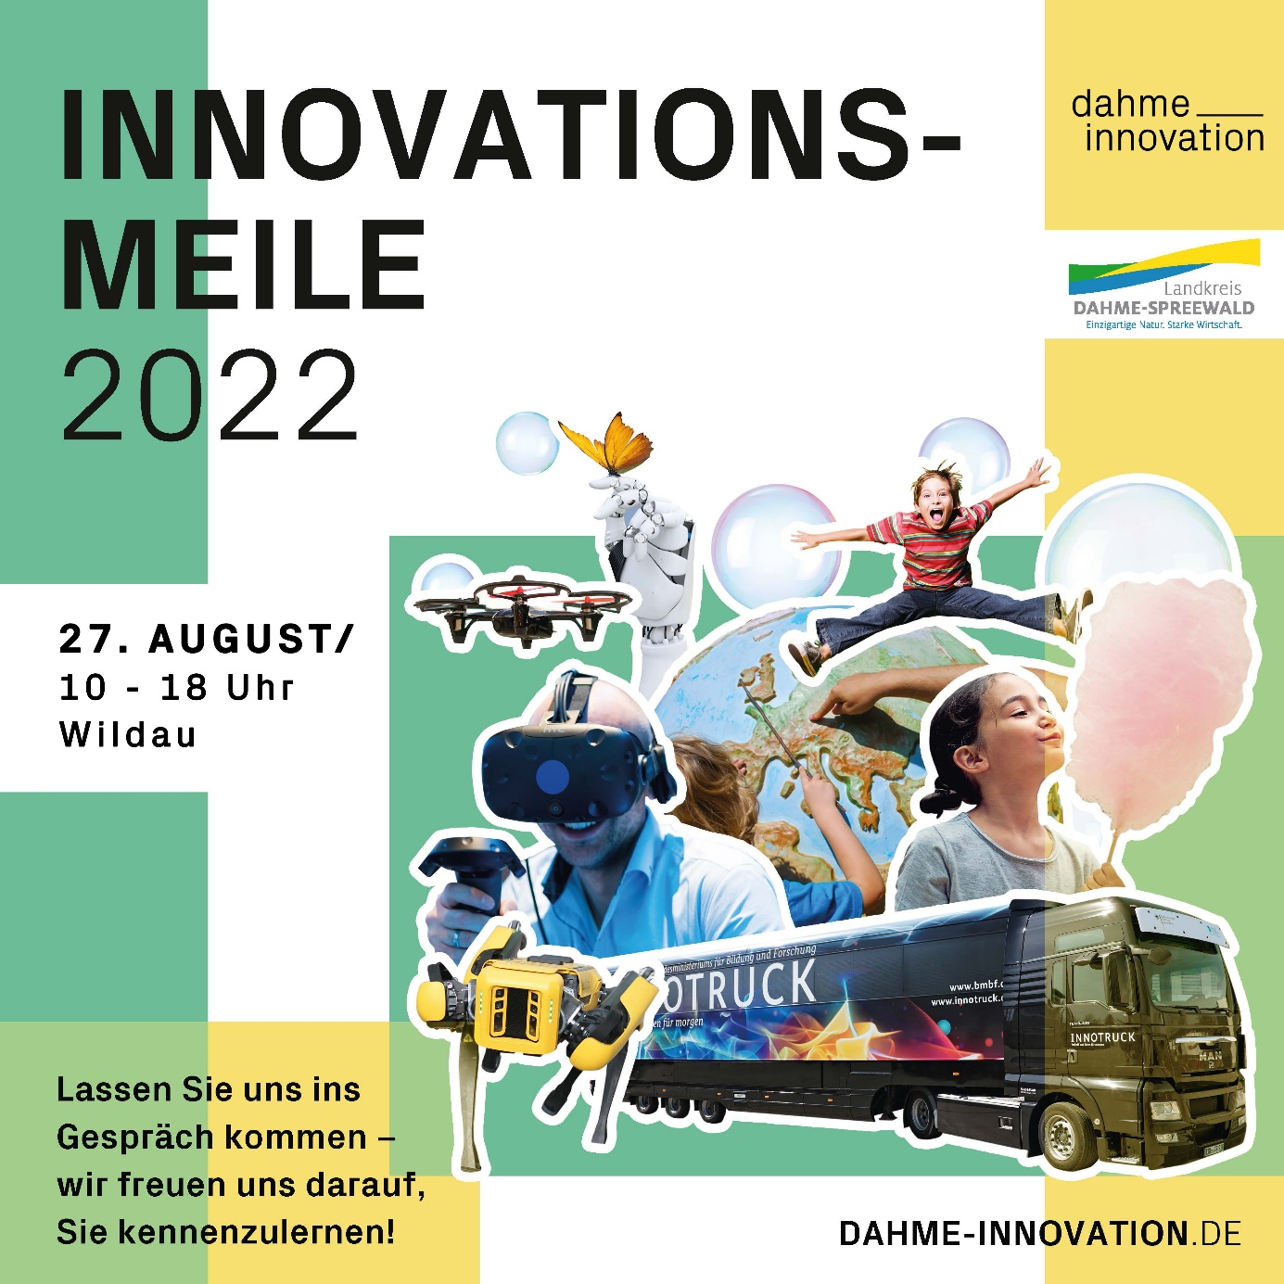

**Bildunterschrift:** Das [Regionalnetzwerk dahme_innovation](https://dahme-innovation.de/) lädt Groß und Klein am Samstag, den 27. August von 10 bis 18 Uhr, zur Innovationsmeile in Wildau ein.

**Bild:** dahme_innovation

**Subheadline:** dahme_innovation

**Teaser:**

## Das [Regionalnetzwerk dahme_innovation](https://dahme-innovation.de/) lädt Groß und Klein am Samstag, den 27. August von 10 bis 18 Uhr, rund um den Hochschulring und die TH Wildau zum Mitmachen, Ausprobieren und Experimentieren ein. Rund 30 Unternehmen und Forschungseinrichtungen aus der Dahme-Region stellen sich und ihre innovativen Entwicklungen vor und beantworten Ihre Fragen. Für Spiel, Spaß, Unterhaltung und kulinarische Kreationen ist gesorgt – der Eintritt ist frei.

**Text:**

Mitmachen, ausprobieren, experimentieren – dazu lädt das Regionalnetzwerk dahme_innovation große und kleine Besucher:innen herzlich ein. Entdecken Sie am Samstag, den 27. August 2022 in Wildau von 10 Uhr bis 18 Uhr rund um den Hochschulring und die Technische Hochschule (TH Wildau) spannende Innovationen!  Rund 30 Unternehmen und Forschungseinrichtungen aus der Dahme-Region stellen sich vor, präsentieren Wissenschaft und Technik zum Anfassen und beantworten Ihre Fragen. Der Eintritt ist für Besucher/-innen jeden Alters kostenfrei.

**Alle Fragen sind erlaubt**

Wie werden Roboter entwickelt und montiert? Werden wir in Zukunft nur noch mit selbstfahrenden Autos unterwegs sein? Was ist dunkle Materie? Wie gewinnen wir Energie aus Wind und Sonne? Und wodurch können wir im Alltag zum Umweltschutz beitragen? Antworten auf diese und viele weitere Fragen geben Ihnen Expertinnen und Experten aus unserer Region. Tauschen Sie sich im Gespräch darüber aus, wie die Zukunft der Ernährung aussieht, welche Möglichkeiten maschinelles Lernen bietet oder welche telemedizinischen Innovationen im Landkreis Dahme-Spreewald entwickelt werden – und erleben Sie diese direkt vor Ort!

**Aus der Region, für die Region**

Zahlreiche Attraktionen warten darauf, von Neugierigen entdeckt zu werden: Der InnoTruck des Bundesforschungsministeriums hält alles rund um Innovationen für Sie bereit, probieren Sie Augmented- und Virtual-Reality-Anwendungen aus, bauen Sie Roboterkomponenten zusammen, experimentieren Sie mit Funktechnik oder unternehmen Sie eine Probefahrt mit einem Segway oder E-Bike. Erfahren Sie mehr zum Thema Künstliche Intelligenz, stellen Sie bei verschiedenen Wettbewerben und Gewinnspielen Ihr Geschick und Wissen unter Beweis oder begeben Sie sich im Flugsimulator in luftige Höhen – große und kleine Besucher/-innen erwarten exklusive Einblicke und vielfältige Mitmachangebote. Dabei ist natürlich auch an die jüngsten Besucher/-innen gedacht: Auf sie warten neben Malwettbewerben u.a. eine Hüpfburg, ein Zuckerwattestand und eine Vorführung einer Kindersportgruppe, bei der bereits 4-Jährige einen Ninja-Warrior-Parcours bestreiten und Kraft, Geschicklichkeit und Ausdauer unter Beweis stellen. Der VDIni-Club sorgt zudem für spannende Spiele und Bastelarbeiten rund um die Themen Natur und Technik.

Ein buntes Bühnenprogramm aus Spiel, Spaß und Unterhaltung sowie kulinarische Angebote runden den Tag ab – wir freuen uns auf Sie!

**Alle Informationen zu den teilnehmenden Ausstellerinnen und Ausstellern sowie den Vor-Ort-Angeboten sind auf der Veranstaltungswebseite unter** [www.dahme-innovation.de](http://www.dahme-innovation.de/) **zu finden.**

**Angebote der TH Wildau auf der Innovationsmeile 2022**

Die TH Wildau ist natürlich mit einem breitem Angebot für Sie vor Ort. Neben vielen Informationen zur Forschung und dem Studieren an der TH Wildau stellt sich der Masterstudiengang Radverkehr und das dazugehörige Forschungsgebiet mit aktuellen Projekten am Stand auf der Freifläche vor. Ebenfalls auf dem Freigelände präsentiert sich das Mittelstand-4.0-Kompetenzzentrum Cottbus, bei dem auch die TH Wildau Partner ist. Das Zentrum ist mit seiner mobilen Fabrik vor Ort und zeigt, wie eine digitale Produktion und Logistik von heute aussehen kann. Das neue Opp:Lab und das Tech:Lab präsentieren sich im Gebäude der LOK21 (Rundgänge 11 und 13 Uhr). Das Startup Center der Hochschule zeigt Ihnen die neuen Kreativ-, Kollaborations- und Innovationsräume. Weiter auf dem Campus ist dann auch die ScienceBox geöffnet und informiert über das Transferprojekt [Innovation Hub 13](https://innohub13.de/innofab/). In Halle 16, gleich hinter der ScienceBox, ist das [ViNN:Lab](https://www.th-wildau.de/forschung-transfer/innovations-und-regionalforschung/vinnlab/) verortet. Das Venture Innovation Lab (kurz: ViNN:Lab) ist ein Makerspace, der sich durch vielfältige Einsatzmöglichkeiten innovativer Rapid-Prototyping-Technologien wie 3D-Druck auszeichnet und deren kreative und einfache Nutzung ermöglicht. Besichtigt werden kann es z.B. bei einer der Campusführungen (11 bzw. 13 Uhr): Auf einem geführten Rundgang lernen Sie die Gebäude der TH Wildau kennen und erfahren spannende Details über die Hochschule, ihre Studiengänge und Labore. Und auch die Hochschulbibliothek und Mensa direkt am S-Bahnhof Wildau haben für Sie geöffnet. [www.th-wildau.de](http://www.th-wildau.de)

**Pressekontakt Innovationsmeile / dahme_innovation :**

Kristin Schiller  
Presse- und Öffentlichkeitsarbeit  
Wirtschaftsförderungsgesellschaft  
Dahme-Spreewald mbH  
Freiheitstraße 120 B  
15745 Wildau  
Tel.: +49 (0)3375 523825  
E-Mail: [schiller@wfg-lds.de](mailto:schiller@wfg-lds.de)

**Ansprechpersonen Externe Kommunikation TH Wildau:**

Mike Lange / Mareike Rammelt  
TH Wildau  
Hochschulring 1, 15745 Wildau  
Tel. +49 (0)3375 508 211 / -669  
E-Mail: presse@th-wildau.de